

《非人力资源经理的人力资源管理》

精品公开课邀请函

24年8月20日
《非人力资源经理的人力资源管理》

【课程背景】：
员工离职或总是找不到对的人，究竟是人力资源部的问题还是用人部门的问题？用人部门与人力资源部门的分工应该如何确定？培养下属谁的职责更多一些？有哪些简单、有效的团队激励方法？出现劳资纠纷时用人部门与人力资源部门要如何协调和配合？如何才能让每一位部门负责人都成为人力资源高手呢……，类似这样问题和现象一直困扰着企业。究其原因，这些疑问的出现很大程度上同部门负责人（即非人力资源经理）不善于进行人力资源管理紧密相关。《非人力资源经理的人力资源管理》课程不但深入讲解非人力资源经理在人力资源管理上的关键职责，还结合大量的案例分析讨论和实际操作，将枯燥的专业知识转换为通俗易懂的操作方法，从而使普通管理者在培训现场就可轻松掌握人才的选、育、用、留及劳资纠纷处理等实战技能，帮助企业非人力资源经理们成为人力资源管理的高手。

【课程收益】：
- 明确管理者在人力资源管理方面的关键角色与职责
- 提升管理者对下属进行绩效目标评估，绩效沟通与反馈的技能
- 提升管理者对下属培育的技能
- 提升管理者对部属进行激励的技能和技巧

【参训人员】：
企业各层级管理者

【课程方式】：
案例研讨+小组讨论+情景模拟+现场演练

【课程大纲】
第一讲：管理者在人力资源管理的角色认知
一．对管理者在人力资源管理上的要求
1. 人力从成本到合作伙伴的观念转变
2. 管理者需要管理好这个资产（员工）
三．管理者在人力资源管理上最重要的三件事
1. 选人-是生死攸关的事
2. 培育员工-是双赢的事
3. 建设团队-是出成果的事
讨论：管理者与人力资源在人员选用育留的分工与协作
第二讲：用-绩效管理与绩效辅导
一. 绩效管理帮助部门经理更好管理员工
- 绩效目标的设定与分解
- 关键成功要素法与部门目标
- 鱼骨图法：部门目标分解到个人目标
现场演练：利用鱼骨图法把研发部/销售部的目标分解到个人
- 绩效管理中目标的量化
- SMART原则及量化的4个维度
- 不能量化的目标要细化
大家来找茬：找出KPI的问题
- 绩效考核中的常见问题
- 辅导的五步法
- 辅导的成功秘诀
- 辅导型问题库
- 探索新方式的教练,教练工具 GROW
角色扮演：针对这个工作挑战，经理如何使用ＧROW工具对员工进行辅导？
第三讲：育-培育员工能力
一、员工绩效与员工能力
1. 关键岗位的能力要求
2. 分析员工的能力优劣势
案例分析：
研发主管/自动化工师等关键岗位的关键能力分析
二、员工能力的发展
1. 员工能力发展的3E模型（1-2-7模型）
2. 能力发展的方法
- 员工培训-设计单点课程
- 导师制
- 现场工作坊
- 技术比武大赛
- 行业交流
- 供应商学习交流
- 参与项目
现场演练：根据3E模型，制定员工能力发展的行动计划
最佳实践分享： 施耐德专业技术人才能力发展与保留的实际案例
第四讲：留-建立高绩效团队：员工激励
一．高绩效团队=动力X能力
动力与能力的互动模式
二．管理者必须掌握的两大激励理论
马斯洛的需求理论
赫茨伯格的双因素理论
互动：动力理解的小测试
- 管理者的激励工具-激励四魔方
- 培养信心
- 积极预期
- 庆祝小胜利
- 鼓励
- 工作结构设计
- 工作挑战性
- 工作自由度
- 工作完整性
- 及时认可
- 口头认可
- 书面认可
- 领导风格的转换
- 指令型
- 教练型
- 支持型
- 成就取向型
现场互动： 激励技巧的自我评估
最佳实践分享：对新生代员工的个性化激励方式

【课程安排】
- 课程地点：开课前3天短信通知(成都市三环内）
- 课程时间：2024年8月20日
- 课程费用：1880元/人（费用包括学员版讲义（纸质），不含午餐以及电子版课件，停车费用自理）

【讲师介绍】
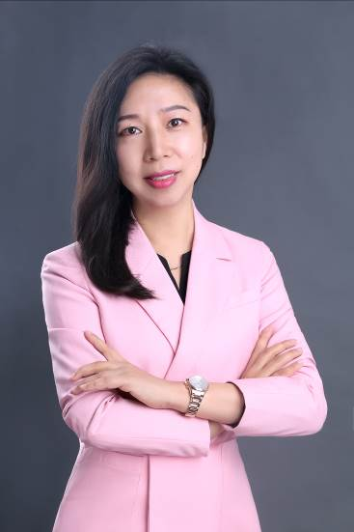
王建华老师 人力资源管理实战专家
24年大型企业人力资源管理实战经验
中英双语授课
AACTP认证国际注册培训师
MTP中层领导力认证培训师
OPQ领导力认证测评师
中区TMC英文演讲比赛第二名
华中科技大学MBA硕士/人力资源导师
华中科技大学，湖北大学，华中农业大学特邀讲师
曾任：标致雪铁龙法方管理总部（世界500强） | 中国区人力资源总监
曾任：施耐德电气（世界500强） | HRBP经理/事业部人力资源总监
曾任：法国英瑞杰汽车系统（外资） | 中国区人力资源总监
擅长领域：人才梯队建设，人才盘点，HRBP,人才招募与测评（胜任力模型的建立），绩效管理，非人等

王建华老师一直专注于人力资源管理领域，拥有着24年人力资源管理实战经验，具备了扎实的实践操作技能，曾任职于标致雪铁龙、施耐德电气、法国英瑞杰汽车系统有限公司等世界五百强、外资大型汽车知名企业，一直以来致力于为企业人事管理挖掘痛点并提供有效解决方案，同时提升个人管理技能。任职标致雪铁龙期间曾用时一年，在200人中进行人才甄选，为企业引进了30余位中国区中高层管理人员，得到总部高层的充分认可。
曾服务于邮政储蓄，苏交科，湖北周黑鸭管理有限公司、当代君合地产、人福医药公司、科都电气公司、华中科技大学等数家知名企业高等院校，曾为湖北周黑鸭管理有限公司进行过《人才发展》下属激励，业绩提升的课程培训的课程培训，课后好评如潮，持续返聘6期。至今授课学员高达4000余人，课程好评率高达95%以上。

实践经验：
◆ 任职施耐德电气有限公司期间，负责西部工厂核心岗位技术能力发展，促使技能目标达成率达93%；曾主导负责西部工厂青年人才的招聘与发展项目，使得公司高潜能人才中青年人比例上升10%，并获公司“领导西部工厂青年人才发展”奖。主导中国区员工多样性与幸福感项目，促使员工满意度提升5%；中国区中层管理人员领导力发展项目中，降低公司外聘比例13%，获企业“中国区杰出领导奖”。
◆ 任职法国英瑞杰汽车系统有限公司期间，负责人力资源团队的招聘与培养，发展人力资源管理团队共20余人；曾先后主导企业人才招聘与甄选，其中为集团旗下5个工厂及研发中心甄选了80余中高层管理人员，技术中心技术人员90余人，在职期间员工流失率保持在5%，低于行业10%-15%的水平。
◆ 曾任职于标致雪铁龙中国及东南亚洲管理总部，先后主导负责集团10余项中国及东南亚区域人力资源政策的整合与发布，同时是三个新合资企业人力资源管理体系的搭建及人力资源项目的负责人。

部分授课案例：
《非人力资源经理的人力资源管理》 | 中国航发长江动力有限公司、郑州新亚复合超硬材料有限公司、合肥美的电冰箱有限公司、中车株洲电力机车研究所有限公司、江苏中车数字科技有限公司、史陶比尔（杭州）精密机械电子有限公司、广州中精汽车部件有限公司、台泥（英德）水泥有限公司、武汉开目信息技术股份有限公司、格雷斯海姆塑胶制品（东莞）有限公司、浙江元祖食品有限公司、湖北省信产通信服务有限公司……
《绩效管理-KPI目标与绩效考核》 | ＴＣＬ科技集团（天津）有限公司、广汽丰通钢业有限公司、武汉东风泰极爱思延锋汽车座椅有限公司、江苏威凯尔医药科技有限公司、晓星化纤（嘉兴）有限公司……
《关键人才盘点与梯队建设》 | 国家知识产权局专利局、中国人寿保险股份有限公司湖北省分公司、广东美的制冷设备有限公司、浙江元祖食品有限公司、深圳市普博医疗科技股份有限公司、广东鸿发投资集团……
《从专业到业务—HRBP 实战训练》 | 中国铁路工程集团有限公司、浙江华友钴业股份有限公司、江门市嘉宝莉涂料有限公司、华润万家有限公司、维他奶（武汉）有限公司……
《金牌面试官—实景招聘与面试技巧》 | 重庆通信服务有限责任公司、陕西建工第十一建设集团有限公司、湖南中科电气股份有限公司、安波福电气系统有限公司长春分公司、武汉市汉阳市政建设集团有限公司、平安普惠信息服务有限公司、中国航发常州兰翔机械有限责任公司……

主讲课程：
《关键人才盘点与梯队建设》《非人力资源经理的人力资源管理》《金牌面试官——实景招聘与面试技巧》《基于战略KPI目标的绩效管理》《从专业到业务-HRBP实战训练》
《HR数据分析与解决方案》《激励型薪酬体系设计与落地》《人力资源战略规划实务》
《岗位分析与胜任力建模》

授课风格：
风格：口音标准，表达幽默诙谐。
控场：富有激情，气场强大，大开大合型。
内容：专业且接地气，实战经验输出。
案例：历任实战案例+客户提供实际案例+行业经典案例+实时热门案例等。
工具：一个模块一个配套工具，科学运用。
互动：互动答疑及演练环节丰富，学员参与度高。

部分服务客户：
地产、建筑：陕西建工第十一建设集团、湖北省建筑设计院、合景泰富地产、当代君合地产、华夏幸福、中盛置业、安徽启智物业、中合元创建筑设计、中科岩土工程技术、苏交科、中建八局、中铁电气化局集团、中铁电气化局集团沈阳分局、贵州创盟房地产开发有限公司、保利（重庆）投资实业有限公司……
烟草、电力：湖南中烟、湖北黄鹤楼科技园、湖北中烟、什邡雪茄中心、华润电力、国家电网河南荥阳市供电公司、孝感供电公司、临海电力、襄阳发电公司……
医药、医院：苏州人民医院、吴中区卫计系统卫生、索纳克（中国）生物科技、北京诺禾致源科技、四川科瑞德制药、人福医药、永安康健药业、广州白云山星群（药业）股份有限公司、上海优可赛生物科技有限公司、江苏威凯尔医药科技、深圳市普博医疗……
金融行业：湖南省财信小额贷款、邮政储蓄、重庆农村商业银行、中国银行、泰康人寿、中国人寿湖北分司、长沙银行、攀枝花邮储银行、湖南邮储银行……
交通行业：福建奔驰汽车、东风本田、东风(武汉)实业、河北长安汽车有限公司、北京国汽智联投资、广汽零部件集团、标致雪铁龙、宁波吉利汽车实业有限公司、浙江吉利汽车有限公司义乌分公司、宁波中车新能源科技有限公司、江苏中车数字科技有限公司、中车株洲电力机车研究所、中车长江运输设备集团、中车眉山车辆、成都轨道交通集团、襄阳恩梯恩裕隆传动系统有限公司、中德联宝湖北汽车投资有限公司、采埃孚汽车系统（武汉）有限公司、中国航发机械（常州）、中国铁路工程集团……
能源化工：中国能源建设（勘测、新能源、智慧能源、环保、水利、市政、水泥、建筑、爆破等）、武汉钢铁、广汽丰通钢业、天工集团（冶金工程、建筑、医疗、房地产、市政、能源、海外工程）、中核控制系统工程（核数字化系统、核控仪器、核探测器）、中钨高新（钻头、钻掘工具、合金工具、钨钼制品）、四川燃气公司、自贡燃烧公司、深圳市贝特瑞新能源材料（锂电池、石墨烯为主）、四川美丰化工（化肥、环保用品、天然气、高分子材料）、潜江方圆钛白（硫酸亚铁、钛白粉）、四川泸天化（化肥、工业溶液）、大冶有色金属（矿产、贵金属、工程机械、钢结构）、四川能投发展股份有限公司（电气、化工、锂电、教育、旅游、能源）、江苏润阳新能源（光伏材料）……
电子设备/生产制造：TCL科技集团、杭州老板电器、广东美的、合肥美的、捷星显示科技（福建）有限公司、三星电子、深圳市普渡科技、沈阳机床厂、恒天重工股份有限公司日立楼宇技术（广州）有限公司、史陶比尔（杭州）精密机械、安波福电气系统、南京康尼机电股份、中国航发长江动力、湖南中科电气、新亚复合超硬材料……
互联网企业：南京易联阳光信息（医疗器械）、广州伊的家网络科技有限公司（美容产品）、重庆品胜科技有限公司（打印机）、北京博清科技有限公司（智能特种机器人）、北京华力兴科技公司（探测设备、检查设备）、福建跨境通电子商务（通讯设备、日用品、电子产品）、陕西佳帮手集团（日用百货产研销一体化）……
食品行业：维他奶（武汉）、浙江元祖食品、湖北周黑鸭、白象食品、海通食品集团、广州酒家集团、微康益生菌（苏州）……
通信行业：中国电信（湖北、广东、江苏等）、中国移动（湖北、广东、湖南等）、中国联通（湖北、广东、四川等）……
其他行业：华润万家有限公司、国家知识产权局专利局、莞城华泰教育培训中心、洛阳轴研科技股份（精密及特种轴承、机床主轴、轴承装备、检测仪器、轴承试验机）、正星科技股份（智能加油机、智能加氢机、智能加气机、智能充电设备）、常熟卡赫清洁技术、苏州顺丰、湖南一力（物流、物业、地产）、武汉东浦信息技术（东风汽车公司直属 IT 子公司）、武汉长新大数据产业运营、上海晋泰科技苏州分公司（IT信息技术服务）、武汉小松（各类机械）、安徽国祯环保节能科技、遵义交通旅游投资、山东海洋文化旅游、黄山文旅合肥分公司、人本集团（轴承）、智通商学院、恒泰金融（证券、基金、资产管理等）、湖北FESCO（人力资源服务）、杜为尔猎头、绅宝驾校、东方时代广告、伟巴斯特（车顶系统、汽车制热制冷系统、电池系统）、科都电气公司、武汉大家人力资源服务有限公司、越秀人力、湖北科投、佛吉亚、武汉创投、华中科技大学、湖北大学、华中农业大学、柳州市百货、三门江林场……

部分客户评价：
风格幽默诙谐，内容专业度高，很实用，公司目前正需要提升员工士气，提升中层管理者的激励技巧，我们找对了老师。老师经验丰富，课程的互动性高，不仅有自评，还有来自360的互评，让管理者对自己的领导风格与能力有更清晰的认知。
——周黑鸭创始人 周富裕
王老师的课太生动了，非常接地气，我们员工非常认真的做笔记，并在接下来的工作中马上就用到了，员工非常希望多有机会接受王老师的培训，喜欢上王老师的课，对实际工作有实实在在的帮助。
——东方时代广告公司总经理 王建荣
王老师多年的HR经验对HRBP的价值体现有独到见解，深刻解析了HRBP应该具备的核心能力，如何在工作中发展这些核心能力，及应该去做的工作，体现出真正意义上的业务伙伴。
——科都电气公司人力资源总监 Jane WANG
人力资源的规划原来是应该这么做，围绕业务服务于业务是王道，王老师的课程非常专业，让我这个自称是经验丰富的老HR都能学到很多东西，我也要求我的人力资源团队马上就这么做。
——杜为尔猎头创始人 苏珊
王老师太厉害了，在讲台上闪闪发光，是我学习的楷模，只要有您的课，我一定去听。
——伟巴斯特人力资源总监 Allen GENG
技术人才不好招，更留不住，听了王老师的课，我知道如何去充分地认可及发展我们的核心技术人员，我们在核心技术人才的发展上做的太少，应该早点来听。
——当代君合人力资源副总 魏慎
王老师气场强大，专业又幽默，把学员都迷住了，你的薪酬课是我听过的最深入浅出又实用的课，你天生就是做讲师的料
——越秀人力总经理 宋文艳
我以前总觉得HRBP都是徒有虚名，不可能成为真正的业务伙伴，王老师让我确信，HRBP可以做到很懂业务需求，帮助业务部门解决问题，成为真正的内部顾问及伙伴
——大家人力总经理 明金元
王老师的人才盘点及梯队建设课程很系统，很实用，我们听过许多类似的课程，听完就完了，没有转化，这次会按照王老师的盘点流程及IDP的方法具体实施，物超所值，希望王老师给我们定期上课，让我们的人力资源管理上一个台阶
——湖北FESCO总经理 张宇
业绩不太好的员工往往比他们的经理还理直气壮，经理也不知道该怎么办，听了王老师的低绩效员工的管理，让我们的经理干部们思路打开，他们纷纷反应王老师不仅专业，而且对他们的日常工作非常有帮助，希望定期听王老师的课。
——绅宝驾校总经理 李静

部分授课照片：
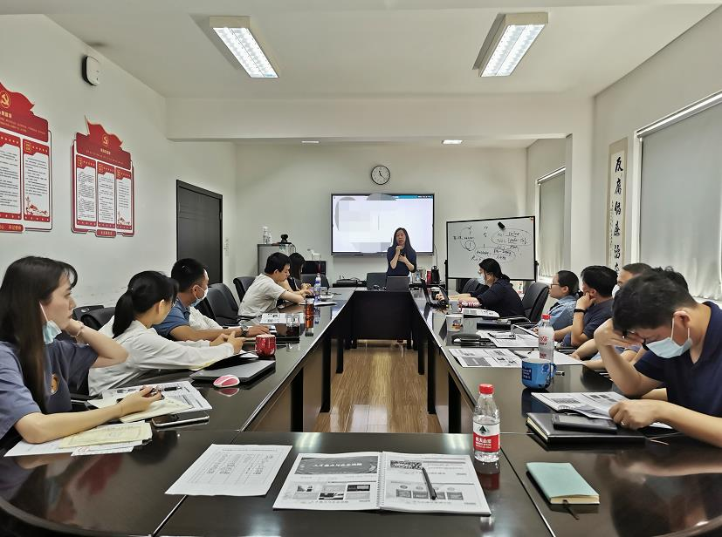 | 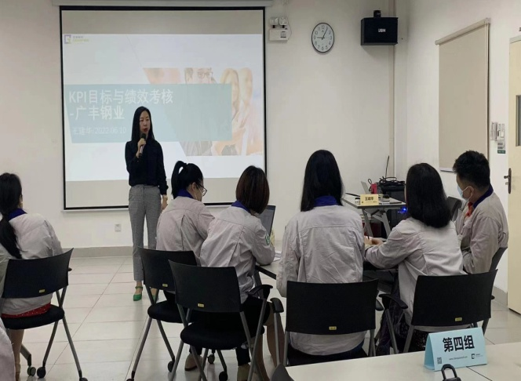
TCL科技集团（天津）  《绩效管理-KPI目标与绩效考核》 | 广汽丰通钢业（广州）  《绩效管理-KPI目标与绩效考核》
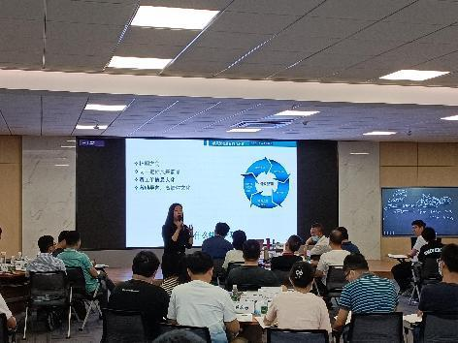 | 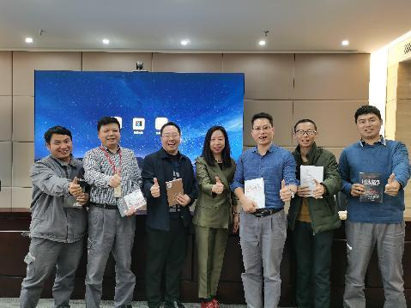
江苏威凯尔医药  《绩效管理-KPI目标与绩效考核》 | 中国南方航空（吉林）  《绩效管理-KPI目标与绩效考核》
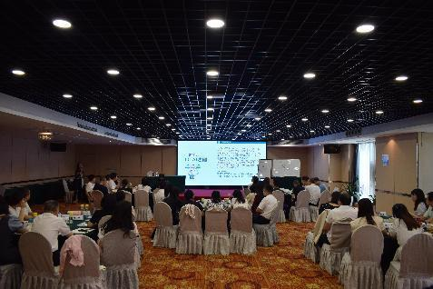 | 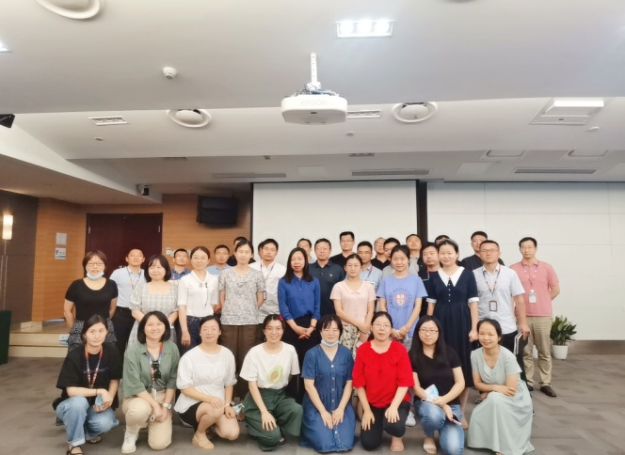
中国人寿保险（湖北）  《关键人才盘点与梯队建设》 | 国家知识产权局专利局（湖北）  《关键人才盘点与梯队建设》
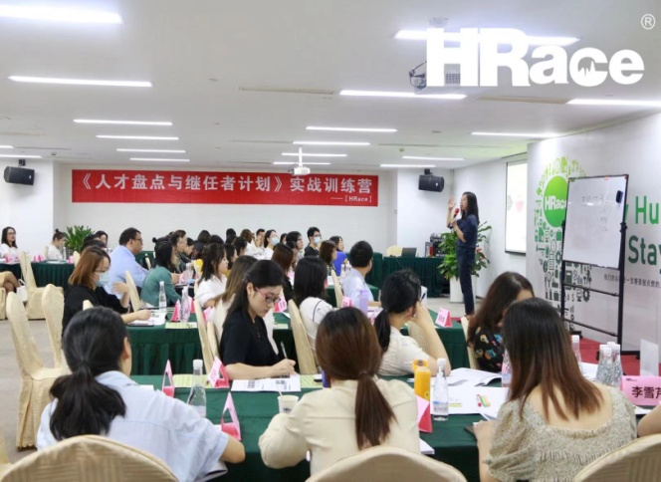 | 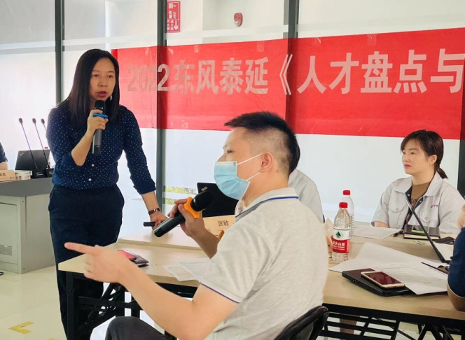
元祖食品有限公司（浙江）  《关键人才盘点与梯队建设》 | 武汉东风泰极  《关键人才盘点与梯队建设》
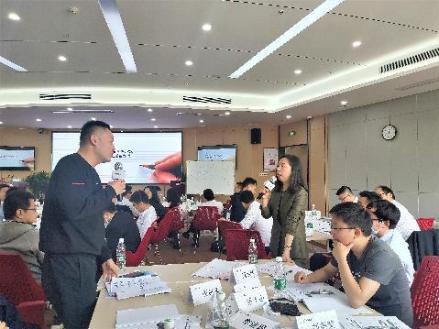 | 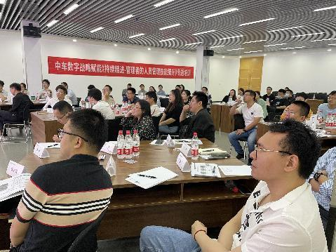
中车株洲电力机车研究  《非人力资源经理的人力资源管理》 | 江苏中车数字科技  《非人力资源经理的人力资源管理》
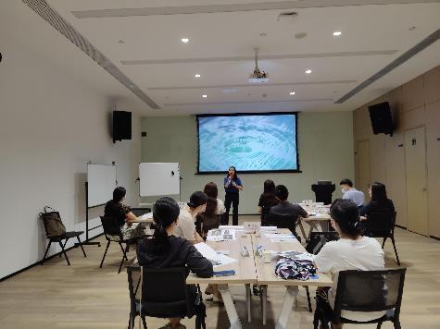 | 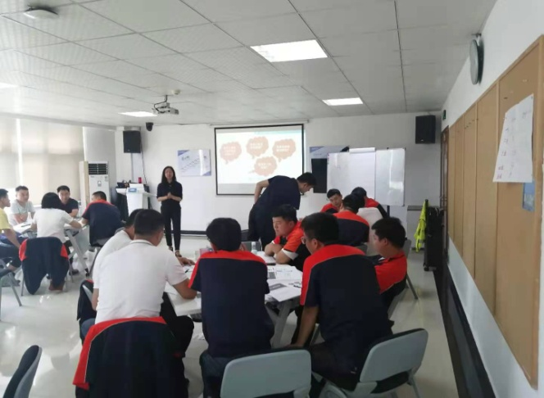
中国航发长江动力（湖南）  《非人力资源经理的人力资源管理》 | 吉利汽车（宁波）  《非人力资源经理的人力资源管理》

